**江苏省仪征中学2021-2022学年度第二学期高二地理学科导学案**

**1.3 耕地与粮食安全 课时1**

研制人：秦文俊 审核人：刘永飞

班级：________ 姓名：_________学号：________授课日期：___年___月____日

**【课程标准及要求】**

|  |  |
| --- | --- |
| 课程标准 | 学习目标 |
| 运用图表，解释中国耕地资源的分布，说明其开发利用现状，以及耕地保护与粮食安全的关系。 | 1. 运用图表，说明中国耕地资源的分布及特点。   2.结合案例，针对区域耕地开发利用的现状，说出保护耕地和保障粮食安全的具体措施。 |

**【导读——读教材，夯基础】**

阅读选择性必修三教材第23--34页

**【导学——培素养，引价值】**

一、耕地资源的价值

1．耕地

(1)概念：耕地是指自然土壤经过农业生产活动的 、 和改良，形成的适宜种植农作物的土地。

(2)类型： ，新开发、复垦、整理地， (含轮歇地、休耕地)；以种植农作物(含蔬菜)为主，间有零星果树、桑树或其他树木的土地；平均每年能保证收获一季的已垦 和海涂。

(3)作用：农业生产 的生产资料。

2．耕地资源

(1)组成：包括已开发利用的 ，还包括尚未开发利用的 。

(2)特点：一是数量的 性，二是空间分布的 。

(3)分布：集中分布在温带湿润 地区。

(4)价值

|  |  |
| --- | --- |
| 主要价值 | 体现 |
| 经济价值 | 耕地是农业生产最基本的生产资料，可产出众多的 |
| 价值 | ①对农民而言，耕地是农民生活、就业、养老的重要依靠，有重要的保障作用；②对国家而言，耕地是保障国家粮食安全的基石，还具有维护社会稳定的价值 |
| 生态价值 | 、净化环境、涵养水源、维持生物多样性等 |

二、我国耕地资源的特点

1．耕地总量多， 少。 2．耕地总体质量不高， 耕地少。

3．耕地分布不均， 部多 部少。 4．耕地 不足，开发难度大。

**【导思——析问题，提能力】**

**探究点1**我国耕地资源开发现状

材料一　根据原国土资源部2009年公布的《中国耕地质量等级调查与评定》标准，全国耕地按照1～4等、5～8等、9～12等、13～15等划分为优等地、高等地、中等地和低等地。

材料二　图甲为近年来我国耕地减少因素构成，图乙为各区耕地等级结构图。

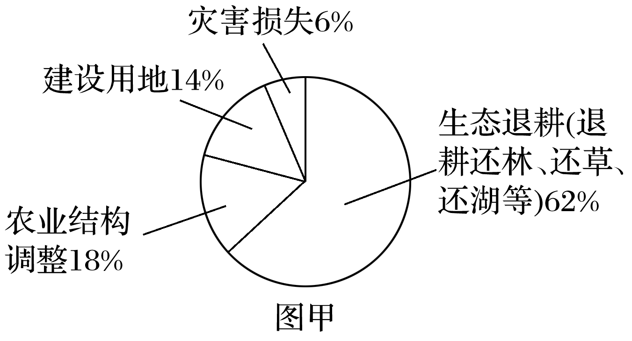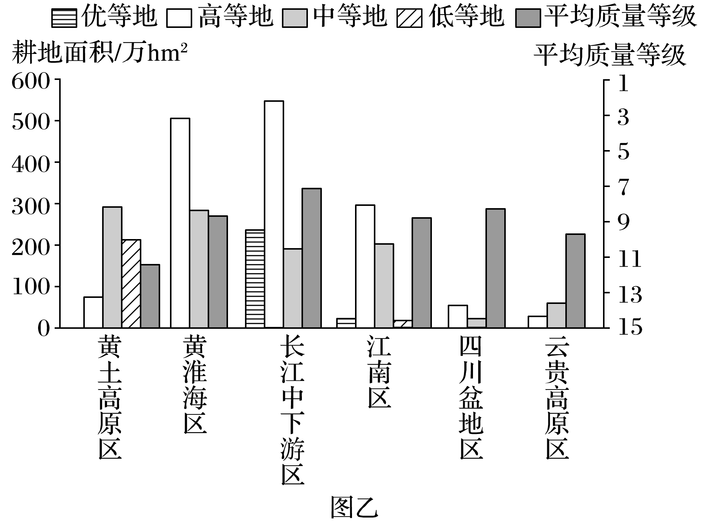1．[综合思维]据材料一推断，我国耕地质量等级评定的参考因素有哪些？

2．[区域认知]据材料二，耕地质量最优的地区是____________。说明黄土高原区与该地区比较，耕地质量较差的原因。

3．[区域认知]材料二反映出四川盆地区和云贵高原区的耕地面积较小，分析主要的自然原因。

4．[综合思维]长江中下游区虽然耕地质量好，但是近年来耕地减少显著，原因可能有哪些？

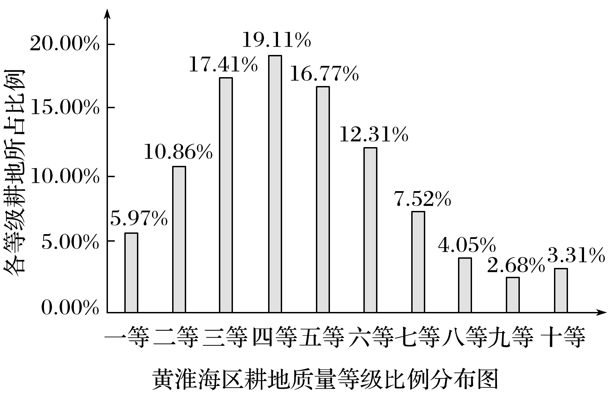**【导练——解例题，找方法】**

依据《耕地质量等级》国家标准，将我国耕地质量由高到低依次划分为一至十等。

1．黄淮海区耕地质量为一至三等的耕地主要分布在该区的(　　)

A．燕山、太行山山麓平原 B．山东丘陵地区

C．滨海地区 D．冀鲁豫低洼平原

2．下列对该区耕地质量等级为七至十等的耕地的特点，分析不合理的是(　　)

A．土层浅薄，土壤养分不足

B．盐碱地广布，改良成本高

C．水土流失严重，自然灾害频繁

D．土壤质地黏重，生产能力低下

**【课堂检测】**

家住北方某县的小王夫妇，效仿村里一些年轻人的做法，在自家5亩耕地上栽植了杨树后就外出打工了。八年后，小王夫妇将已成材的杨树出售，获利24 000元。与原来种植粮食作物、蔬菜等相比，这些收入虽不丰厚，但他们还算满意。据调查，该县耕地上栽植杨树的面积约占耕地总面积的10%，这种“农地杨树化”现象引起了有关专家的高度关注。据此完成3～4题。

3．当地“农地杨树化”的主要原因是(　　)

A．生态效益高 B．木材销路好 C．劳动投入少 D．种树有补贴

4．针对“农地杨树化”引起的问题，可采取的措施是(　　)

A．加大开荒力度 B．增加木材进口 C．增加粮食进口 D．鼓励农地流转

**【导悟——拓思维，建体系】**